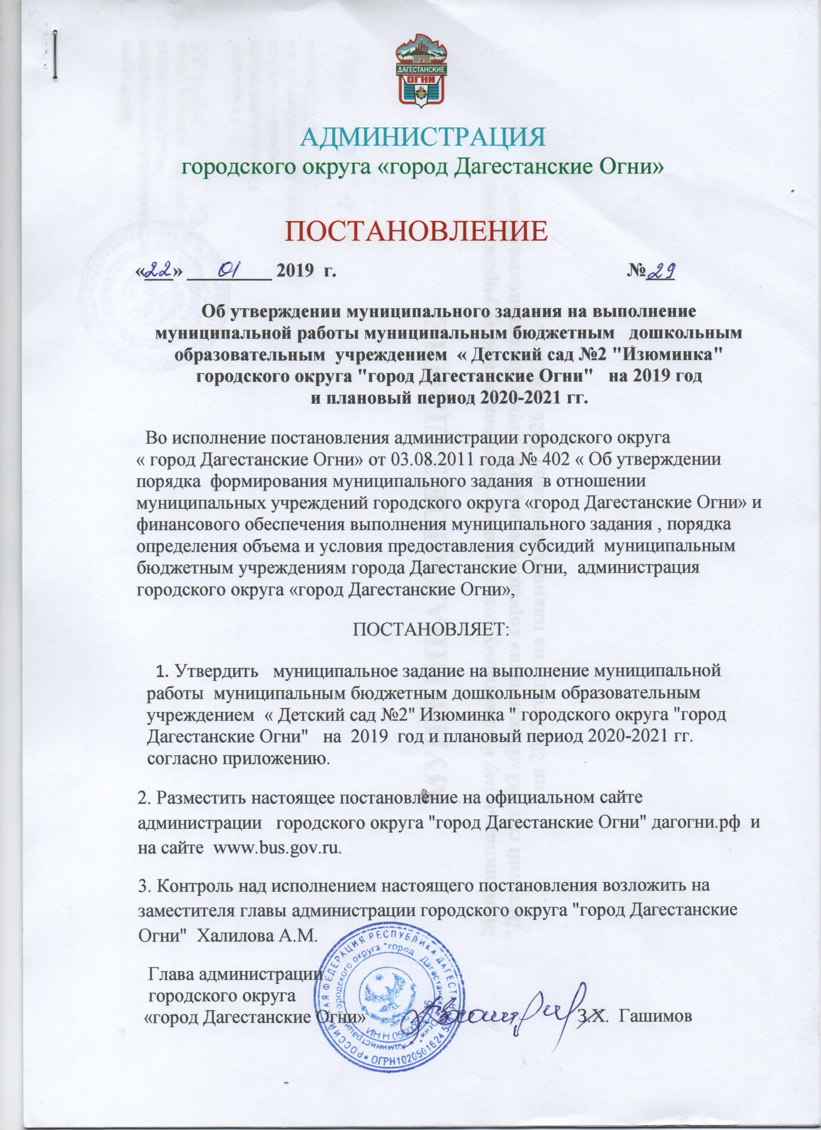
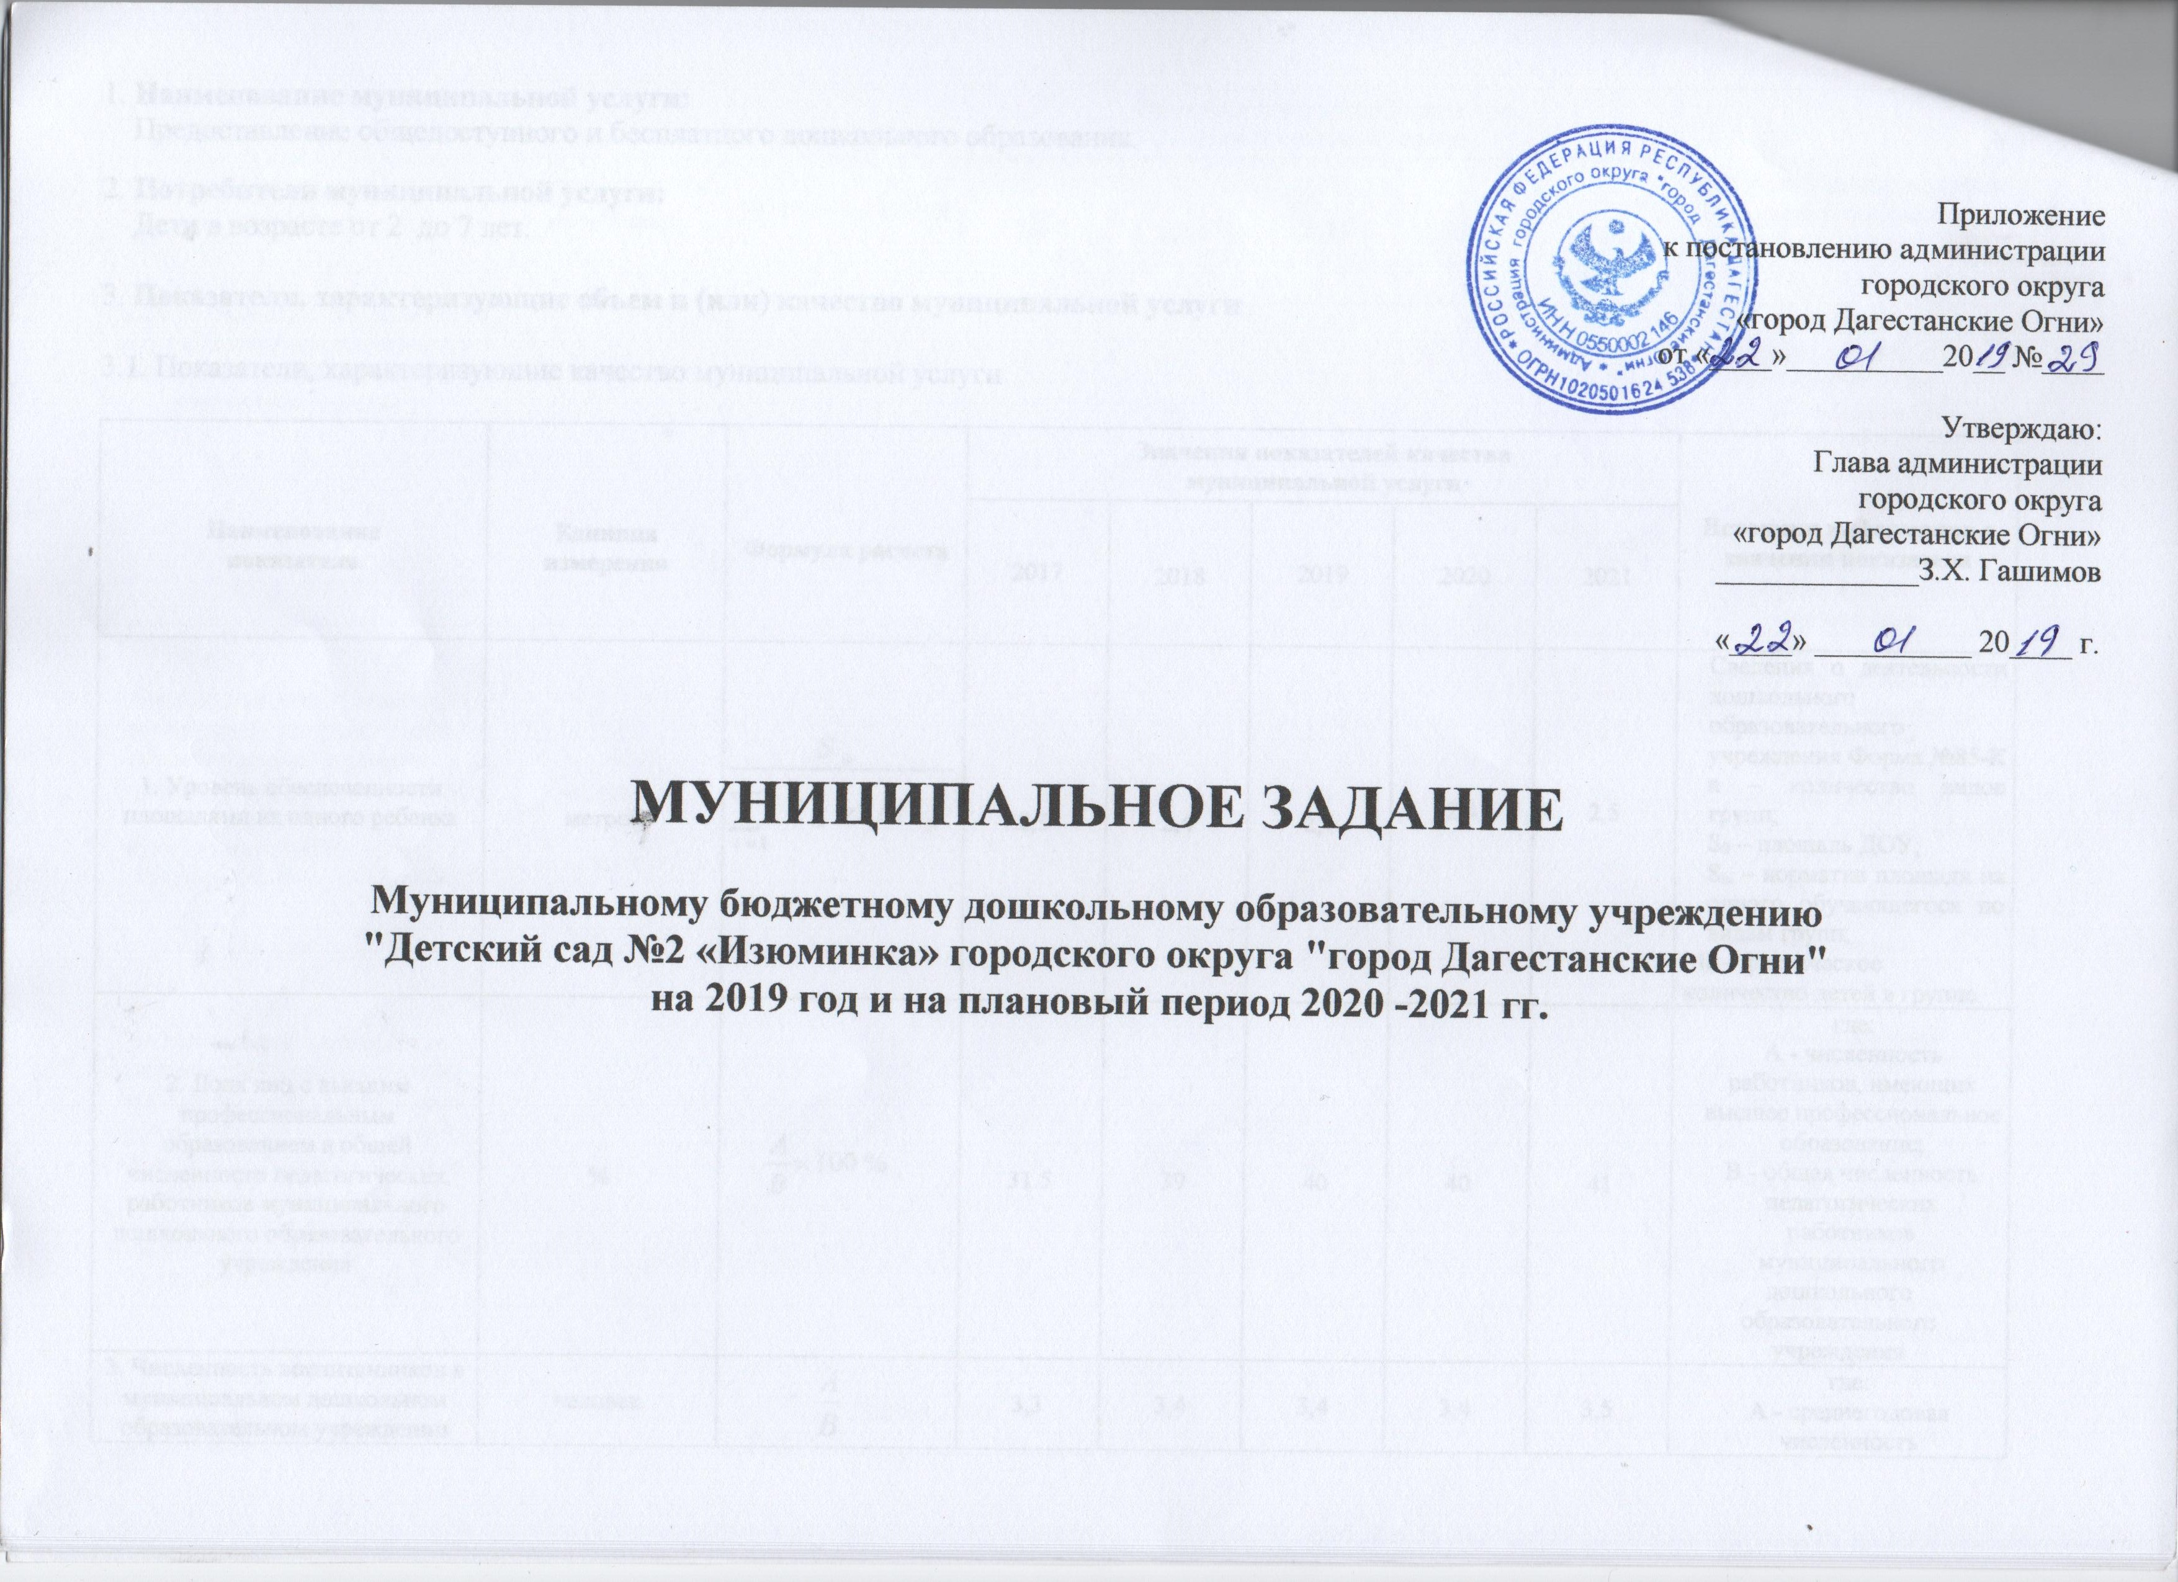

Приложение
к постановлению администрации
городского округа
«город Дагестанские Огни»
от «____»__________20__ №____

Утверждаю:
Глава администрации
городского округа
«город Дагестанские Огни»
_____________З.Х. Гашимов

«____» __________ 20____ г.

МУНИЦИПАЛЬНОЕ ЗАДАНИЕ

Муниципальному бюджетному дошкольному образовательному учреждению
"Детский сад №2 «Изюминка» городского округа "город Дагестанские Огни"
на 2019 год и на плановый период 2020 -2021 гг.

1. Наименование муниципальной услуги:
Предоставление общедоступного и бесплатного дошкольного образования.

2. Потребители муниципальной услуги:
Дети в возрасте от 2 до 7 лет.

3. Показатели, характеризующие объем и (или) качество муниципальной услуги

3.1. Показатели, характеризующие качество муниципальной услуги

Наименование  показателя | Единица  измерения | Формула расчета | Значения показателей качества  муниципальной услуги |  |  |  |  | Источник информации о значении показателя
Наименование  показателя | Единица  измерения | Формула расчета | 2017 | 2018 | 2019 | 2020 | 2021 | Источник информации о значении показателя
1. Уровень обеспеченности площадями на одного ребенка | метров | $\frac{S_{o}}{\sum_{i=1}{S_{\text{ni}}×M_{\text{fi}}}}$, | 2,3 | 2,4 | 2,4 | 2,4 | 2,5 | Сведения о деятельности дошкольного образовательного учреждения Форма №85-К n – количество видов групп;  S₀ – площадь ДОУ;  S_{ni} – норматив площади на одного обучающегося по видам групп;  M_{fi} – фактическое количество детей в группе.
2. Доля лиц с высшим профессиональным образованием в общей численности педагогических работников муниципального дошкольного образовательного учреждения | % | $\frac{A}{B}×\text{100}\text{\%}$, | 31.5 | 39 | 40 | 40 | 41 | где:  A - численность работников, имеющих высшее профессиональное образование;  В - общая численность педагогических работников муниципального  дошкольного образовательного учреждения
3. Численность воспитанников в муниципальном дошкольном образовательном учреждении (среднегодовая), приходящихся на 1 работника муниципального дошкольного образовательного учреждения (человек) | человек | $$\frac{A}{B}$$ | 3,3 | 3,4 | 3,4 | 3,4 | 3,5 | где:  А - среднегодовая численность воспитанников в муниципальном  дошкольном образовательном учреждении за год;  В - количество работников муниципального  дошкольного образовательного учреждения
4.Численность воспитанников в муниципальном дошкольном образовательном учреждении (среднегодовая), приходящихся на 1 воспитателя муниципального дошкольного образовательного учреждения | человек | $$\frac{A}{B}$$ | 13 | 13.8 | 14 | 14 | 14 | А - среднегодовая численность воспитанников в муниципальном дошкольном образовательном учреждении за год;  В - количество воспитателей муниципального  дошкольного образовательного учреждения
5.Соотношение численности воспитателей муниципального дошкольного образовательного учреждения (среднегодовая) и численности прочего персонала (среднегодовая) (административно-управленческого, учебно-вспомогательного, младшего обслуживающего персонала) | % | $$\frac{A}{B}×\text{100}\text{\%}$$ | 51 | 52 | 52 | 52 | 53 | А - Численность воспитателей муниципального дошкольного образовательного учреждения (среднегодовая);  В - Численность прочего персонала (среднегодовая) (административно-управленческого, учебно-вспомогательного, младшего обслуживающего персонала)
6.Коэффициент посещаемости муниципального дошкольного образовательного учреждения | % | $$\frac{A}{B×N}×\text{100}\text{\%}$$ | 97 | 97 | 98 | 98 | 99 | где:  А - Количество дней посещения детьми дошкольного  возраста в возрасте от 2 до 7 лет;  В - списочная среднегодовая численность детей;  N - Количество рабочих дней дошкольного образовательного учреждения
7.Коэффициент здоровья детей (индекс здоровья) | % | $$\frac{A}{B}×\text{100}\text{\%}$$ | 89 | 90 | 92 | 93 | 94 | где:  А - количество неболевших детей дошкольного возраста в возрасте от 2 до 7 лет в течение года;  В - списочная среднегодовая численность детей дошкольного возраста в возрасте от 2 до 7 лет
8.Доля аттестованных педагогических работников. | % | С1/С2*100 | 84 | 86 | 90 | 95 | 100 | С1 – кол-во педагогов, имеющих квалификационные категории  С2 – общее кол-во педагогов
9.Удовлетворенность потребителей качеством работы учреждения. | % | В1/В2*100 | 94 | 95 | 95 | 96 | 97 | Результаты анкетирования родителей (законных представителей).  В1 – кол-во опрошенных, удовлетворенных качеством работы учреждения  В2 – общее кол-во опрошенных

4.2. Объем муниципальной услуги (в натуральных показателях):

Наименование показателя  Количество воспитанников в ДОУ | Единица  измерения | Значение показателей объема  муниципальной услуги |  |  |  |  | Источник информации о значении показателя
Наименование показателя  Количество воспитанников в ДОУ | Единица  измерения | 2017 | 2018 | 2019 | 2020 | 2021 | Источник информации о значении показателя
Количество групп в ДОУ | Единиц | 7 | 7 | 7 | 7 | 7 | Сведения о деятельности дошкольного образовательного учреждения Форма №85-К
Количество воспитанников | Воспитанники | 173 | 180 | 180 | 180 | 180
Количество детодней | Детодни | 31640 | 31640 | 31800 | 31900 | 31900

5. Порядок оказания муниципальной услуги
5.1. Нормативные правовые акты, регулирующие порядок оказания муниципальной услуги
Конституция Российской Федерации, принята всенародным голосованием 12.12.93 (с поправками)
Закон Российской Федерации от 10.07.92 № 3266-1 «Об образовании» (с изменениями и дополнениями).
Федеральный закон от 24.07.98 № 124-ФЗ « Об основных гарантиях прав ребенка в Российской Федерации» (с изменениями и дополнениями).
Федеральный закон Российской Федерации от 24.06.99 № 120-ФЗ « Об основах системы профилактики безнадзорности и правонарушений несовершеннолетних» (с изменениями и дополнениями).
Федеральный закон от 31.05.2002 № 62-ФЗ «О гражданстве Российской Федерации» (с изменениями и дополнениями).
Федеральный закон от 19.02.93 № 4528-1 « О беженцах» (с изменениями и дополнениями).
Федеральный закон от 19.02.93 № 4530-1-ФЗ « О вынужденных переселенцах» (с изменениями и дополнениями).
Федеральный закон от 25.07.2002 № 115-ФЗ « О правовом положении иностранных граждан в Российской федерации» (с изменениями и дополнениями).
Федеральный закон от 02.05.2006 № 59-ФЗ « О порядке рассмотрения обращений граждан Российской Федерации» (с изменениями и дополнениями).
Постановление Правительства РФ от 19.03.2001 № 196 « Об утверждении Типового положения о дошкольном образовательном учреждении» (с изменениями и дополнениями).
Постановление Правительства РФ от 21.03.2011 № 184 « Об утверждении Положения о государственной аккредитации образовательных учреждений и научных организаций».
Постановление Правительства РФ от 16.03.2011 № 174 « Об утверждении Положения о лицензировании образовательной деятельности».
Постановление Главного государственного санитарного врача РФ от 20.12.2010 № 164«Санитарно-эпидемиологические требования к устройству, содержанию и организации режима работы в дошкольных образовательных учреждениях"СанПиН 2.4.1.2791-10» (с изменениями и дополнениями).
Постановление администрации городского округа «город Дагестанские Огни» №25 от 24 января 2012 года «Об утверждении Перечня муниципальных услуг, оказываемых муниципальными бюджетными учреждениями городского округа «город Дагестанские Огни»;
Устав Муниципального бюджетного дошкольного образовательного учреждения "Детский сад №1 Родничок" городского округа "город Дагестанские Огни"

5.2. Порядок информирования потенциальных потребителей муниципальной услуги:
Способ информирования | Состав размещаемой (доводимой) информации | Частота обновления информации
На специальных информационных стендах | Наименование и адрес образовательного учреждения, адрес интернет-сайта (при наличии) должностных лиц.  О порядке предоставления услуги в данном дошкольном образовательном учреждении.  О перечне документов, необходимом для предоставления услуги.  О должностных лицах, ответственных за предоставление услуги.  О графике приема получателей услуги.  Об основаниях отказа в предоставлении услуги.  О порядке обжалования действий (бездействия) должностных лиц, предоставляющих услугу.  О действиях заявителя, являющихся основанием для предоставления услуги.  О результатах предоставления услуги и порядке выдачи заявителю. соответствующих документов. | Информация подлежит обновлению в течение 30 дней со дня внесения соответствующих изменений
Информирование при личном обращении  Средствами телефонной связи и/или письменные обращения  В средствах массовой информации  В сети Интернет | Информация о процедуре предоставления муниципальной услуги

6. Основания для досрочного прекращения исполнения муниципального задания.
Муниципальное задание может быть отменено до истечения срока действия при наличии следующих условий:
- при реорганизации учреждения;
- при ликвидации учреждения;
- при окончании срока действия лицензии учреждения.
В случае внесения изменений в нормативные правовые акты, на основании которых было сформировано муниципальное задание, а также изменения размера выделяемых бюджетных ассигнований бюджета района, которые являются источником финансового обеспечения муниципального задания, в муниципальное задание могут быть внесены изменения Управлением образования.
В случае изменения объема услуг и объема финансирования настоящего муниципального задания, указанные изменения оформляются в виде дополнения к данному муниципальному заданию. Любые изменения и дополнения настоящего муниципального задания действительны лишь при условии, что они совершены в письменной форме и подписаны уполномоченными на то представителями сторон и являются неотъемлемой частью настоящего муниципального задания.

7. Предельные цены (тарифы) на оплату муниципальной услуги в случаях, если муниципальным правовым предусмотрено их оказание на платной основе

7.1 Муниципальные услуги на платной основе учреждение не предоставляет.

8. Порядок контроля за исполнением муниципального задания:
Формы контроля | Периодичность | Отраслевые (функциональные) органы администрации муниципального округа «город Дагестанские Огни», осуществляющие контроль за оказанием услуги
1. Контроль в форме камеральной проверки отчетности | По мере поступления отчетности о выполнении муниципального задания (ежеквартально по мере поступления отчетности о выполнении муниципального задания) | Управление образования муниципального округа «город Дагестанские Огни»,  наделенное функциями и полномочиями Учредителя
2. Последующий контроль в форме выездной проверки | В соответствии с планом- графиком проведения проверок, но не реже одного раза в два года (плановые).  По мере необходимости, в случае поступлений обоснованных жалоб потребителей (внеплановые).

9.Требования к отчетности об исполнении муниципального задания

9.1.Форма отчета об исполнении муниципального задания.

Наименование показателя | Единица измерения | Значение, утвержденное в муниципальном задании на отчетный период | Фактическое значение за отчётный период | Характеристика причин отклонения от запланированных значений | Источник (и) информации о фактическом значении показателя

9.2. Сроки представления отчетов об исполнении муниципального задания
Отчет об исполнении муниципального задания в части объема бюджетных ассигнований финансового обеспечения, предоставляется ежеквартально в срок до 15 числа месяца, следующего за отчетным кварталом, и в срок до 1 марта очередного финансового года.

9.3. Иные требования к отчетности об исполнении муниципального задания
Одновременно с отчетом составляется пояснительная записка, содержащая:
а) выводы о степени достижения плановых значений показателей качества (объема) муниципальных услуг, непосредственного и конечного результата оказания муниципальных услуг;
б) предложения необходимых мер по обеспечению достижения плановых значений показателей качества (объема) муниципальных услуг, непосредственного и конечного результата оказания муниципальных услуг в очередном году и плановом периоде;
в) предложения о возможных изменениях значений плановых показателей качества (объема) муниципальных услуг, непосредственного и конечного результатов оказания муниципальных услуг с обоснованием каждого предложения.
Источниками данных для подготовки отчета являются сведения статистической, бухгалтерской и иной официальной отчетности (официальных документов), а также результаты проведения главным распорядителем бюджетных средств бюджета района (Управлением образования) контрольных мероприятий, представленные в актах проведения контрольных мероприятий.
Управление образования рассматривает представленный отчет о выполнении муниципального задания на предмет:
а) соответствия утвержденной форме предоставления отчета;
б) достоверности и обоснованности данных о фактических значениях показателей качества (объема) муниципальных услуг, непосредственного и конечного результатов оказания муниципальных услуг в отчетном году;
в) состава и обоснованности пояснительной записки в части характеристики мер по обеспечению соблюдения плановых значений качества муниципальных услуг непосредственного и конечного результатов оказания муниципальных услуг в перспективе и предложений о возможных изменениях плановых значений.
Управление образования имеет право запрашивать дополнительную информацию у поставщика муниципальных услуг для подтверждения отчетных данных, которую он обязан предоставить в 5-дневный срок с момента запроса. При отсутствии запрашиваемой информации муниципальных услуг Учреждение формирует пояснительную записку, в которой разъясняет причины отсутствия запрашиваемой информации и дает пояснения по содержанию отчетных данных.
На основании данных отчета Управление образования осуществляет оценку эффективности и результативности использования бюджетных ассигнований на выполнение муниципального задания, на оказание муниципальных услуг в соответствии с методикой, утвержденной приказом Финансового управления городского округа «город Дагестанские Огни».

